附件

“永锋”牌热轧带肋钢筋新旧产品表面标识

“永锋”牌热轧带肋钢筋现表面标识：

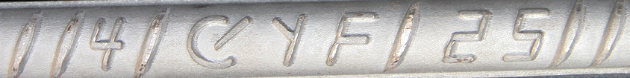

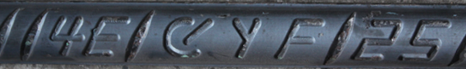

“永锋”牌热轧带肋钢筋新表面标识：

